El Aguilar Film Festival muestra los carteles especiales creados por Galletas Gullón para el certamen en una exposición inédita en el Hotel Valentín

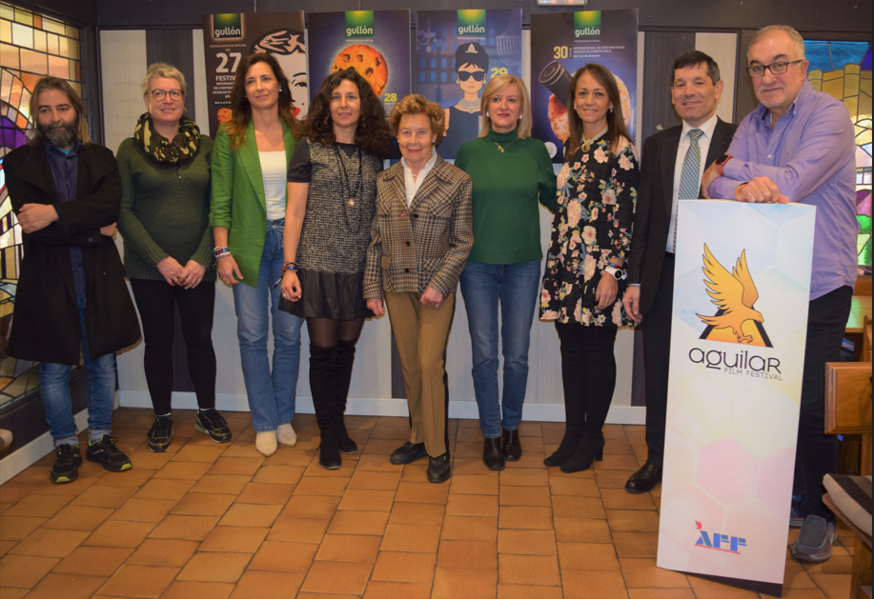

Inauguración de la primera exposición de los carteles que Galletas Gullón ha realizado para el Aguilar Film Festival.

Aguilar de Campoo, 4 de diciembre de 2024. Coincidiendo con el Día de la Galleta y para celebrarlo, Lourdes Gullón, presidenta de Galletas Gullón, y María Teresa Rodríguez, presidenta de honor de la compañía; acompañadas del director Corporativo, Paco Hevia; de la concejala de Cultura de Aguilar, Soraya Isasi; y del director del festival, Jorge Sanz; han inaugurado la primera exposición de los carteles que Galletas Gullón ha realizado para el Aguilar Film Festival en los últimos años.
La muestra, que refleja el firme apoyo de la galletera centenaria al certamen cinematográfico, estará expuesta durante todo el mes de diciembre en el Espacio de Arte de la cafetería del Hotel Valentín.
La exhibición incluye una veintena de carteles en formato cartón pluma de 70x50 cm en los que se pueden ver las creatividades especiales que se han realizado con motivo de las diferentes ediciones del certamen y como muestra de apoyo al mismo por parte de la compañía. Imágenes icónicas relacionadas con el mundo del cine e inspiradas en películas como Matrix, UP, Tiburón, Desayuno con diamantes, Piratas del Caribe o E.T., entre otras, forman parte de esta exposición inédita.
Para Lourdes Gullón, presidenta de Galletas Gullón, "es un honor inaugurar esta exposición de carteles que simboliza el compromiso de nuestra compañía con el Aguilar Film Festival y con Aguilar de Campoo. Este festival no solo pone en valor la creatividad y el talento cinematográfico, sino que también promueve nuestra cultura, nuestras raíces y el potencial turístico de nuestra región. En Galletas Gullón estamos profundamente orgullosos de haber apoyado durante años esta cita cultural de referencia. Cada imagen refleja nuestra conexión con el festival y nuestra voluntad de seguir siendo parte activa de su éxito”.
Por su parte, la concejala de Cultura de Aguilar, Soraya Isasi, señala que “el Aguilar Film Festival no se entendería sin el apoyo y las empresas privadas de Aguilar”. En palabras de la edil, “una empresa como Gullón, puntera, con un desarrollo increíble y una proyección asombrosa, es una pieza fundamental en el engranaje iniciativa pública e iniciativa privada”. En este sentido, también agradece el apoyo de Gullón, “que apostó desde el principio por el festival, ha ido incrementando su apoyo a la iniciativa cultural de nuestro municipio y se ha convertido en parte imprescindible del Aguilar Film Festival. No en vano nuestro principal premio, junto al Águila de Oro, es la Galleta Gullón de Oro”.
VÍNCULO CON LA COMUNIDAD LOCAL. El Aguilar Film Festival, en su 36ª edición, es uno de los eventos cinematográficos más reconocidos a nivel nacional e internacional, atrayendo a miles de visitantes y fomentando el turismo y la cultura en la región. Los carteles destacan el vínculo entre el festival, la comunidad local y la marca Galletas Gullón, uno de los principales patrocinadores de la cita.
El festival, que concluirá el próximo 8 de diciembre, cuenta con más de 2.000 cortometrajes inscritos. Entre ellos, se otorgarán los premios Galleta Gullón de Oro y Águila de Oro. La cita cinematográfica también incluye actuaciones musicales, talleres, mesas redondas y actividades como el proyecto "Aguilar, una villa de cine. Árboles y estrellas" y el Castilla y León New Talent.
El Aguilar Film Festival es un evento organizado por el Ayuntamiento de Aguilar de Campoo a través de la Concejalía de Cultura, y cuenta con el apoyo del Ministerio de Cultura de España-ICAA, la Junta de Castilla y León, la Diputación de Palencia, Galletas Gullón, AC/E (Acción Cultural Española), Aquona, Vicauto y Eurostyle Systems.
DÍA DE LA GALLETA, UN PRODUCTO FUNDAMENTAL EN LOS HOGARES. Con la inauguración de la exposición se ha querido conmemorar el Día de la Galleta. Y es que la galleta es uno de los productos fundamentales en los hogares y también uno de los más relevantes del sector del dulce, con una facturación superior a los 1.700 millones de euros y casi 480.000 toneladas en ventas, según la Asociación Española del Dulce (Produlce).
El sector de las galletas genera impacto más allá de las cifras económicas, consolidándose como un motor de empleo estable y de calidad. En 2023, el empleo directo en el sector creció un 7,8%, reflejando la apuesta por posiciones fijas y de alta estabilidad laboral, con un 98% de contratos indefinidos.
Dentro del sector del dulce, más del 80% de las empresas, como Galletas Gullón están ubicadas en pequeñas localidades, contribuyendo de manera decisiva a la fijación de población y la dinamización de las economías locales.
Sobre Galletas Gullón
Galletas Gullón es uno de los principales fabricantes de galletas de Europa. Fundada en 1892 es la única empresa galletera familiar centenaria que se mantiene en el sector, presidida por Lourdes Gullón y dirigida por Juan Miguel Martínez Gabaldón. Su constante esfuerzo innovador le ha llevado a situarse como la primera empresa del sector en España y liderar la categoría de ‘galleta-salud’.

Su compromiso por la calidad, la seguridad alimentaria y la innovación ha motivado que el volumen de ventas haya experimentado un crecimiento sostenido los últimos 40 años. Sus modernas fábricas Gullón y VIDA, entre las más grandes e industrializadas de Europa, producen galletas que se exportan a más de 125 países de todo el mundo.

La facturación de Gullón en 2023 superó los 630 millones de euros y, actualmente, genera más de 2.100 puestos de trabajo directos.
Galletas Gullón enfoca su negocio desde el propósito y la responsabilidad en base a su Plan Director de Negocio Responsable contribuyendo al cumplimiento de 11 de los 17 Objetivos de Desarrollo Sostenible y por ello, forma parte de la Red Española del Pacto Mundial de las Naciones Unidas y de Forética, la organización empresarial referente en sostenibilidad en España.
Para más información contacte con:
Beatriz Dorado: 602 259 092 | b.dorado@romanrm.com
Anabel Palacio: 650 030 946 | a.palacio@romanrm.com

